Расширенная гарантия 4точки подразумевает электронную активацию и проверку.  
Клиент, приобретая шины, подпадающие под действие расширенной гарантии 4точки, должен ее активировать в своем личном кабинете на сайте 4точки. При наступлении гарантийного случая, сотрудник шинного центра должен проверить активацию гарантии на странице <http://staff.4tochki.ru/guarantee>, и только после проведения проверки выполнить гарантийные обязательства. Подробные условия расширенной гарантии 4точки смотрите ниже.  
Для того чтобы сотрудник шинного центра мог осуществить проверку активации клиентом гарантии, сотруднику необходимо предоставить доступ на корпоративный портал <http://staff.4tochki.ru/>.  
1. Заведение сотрудников.  
Руководитель представительства 4точки получает на свою электронную почту пароль для входа на портал. Логином является адрес электронной почты.  
После входа на сайт <http://staff.4tochki.ru/> заходим в личный кабинет:  
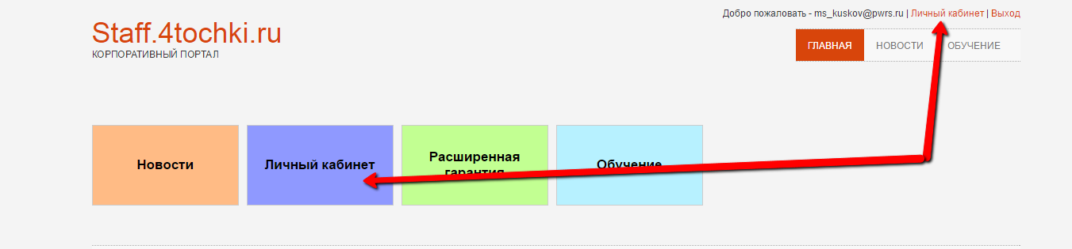  
В личном кабинете выбираем вкладку сотрудники:  
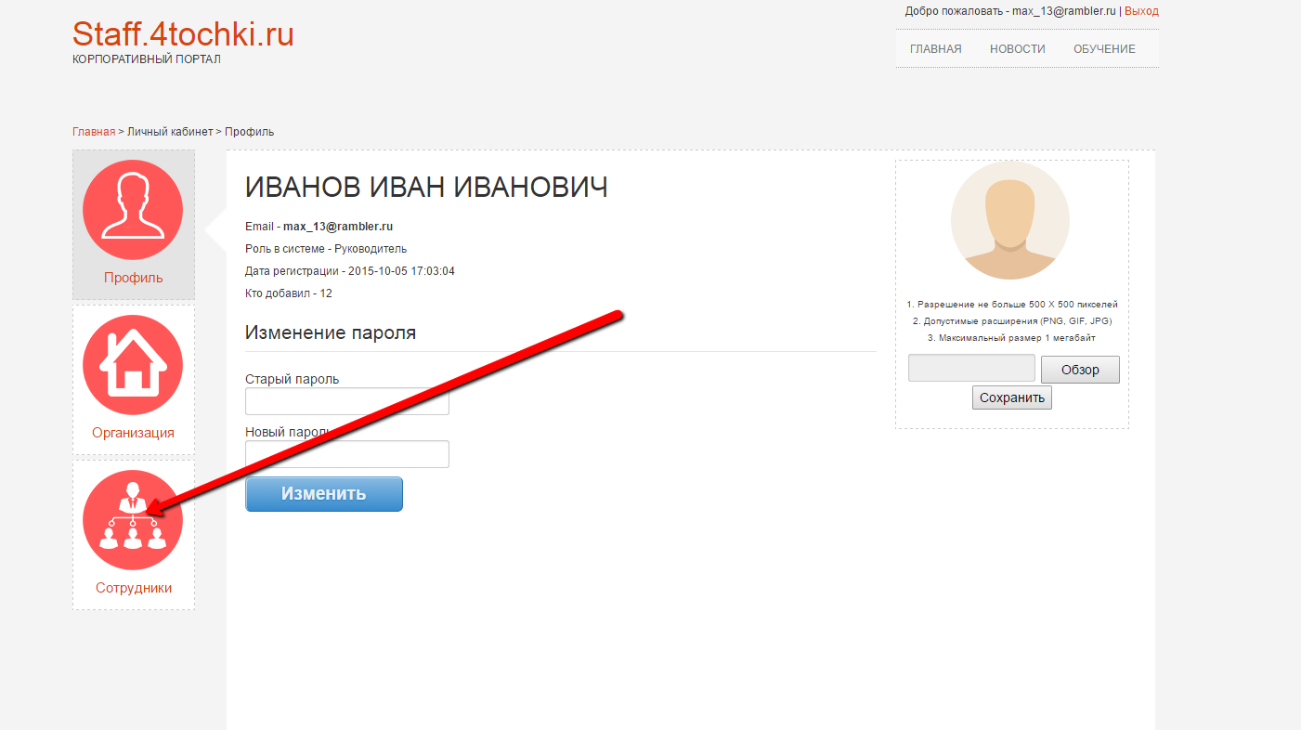

И добавляем тех сотрудников, которые будут ответственны за проверку расширенной гарантии.  
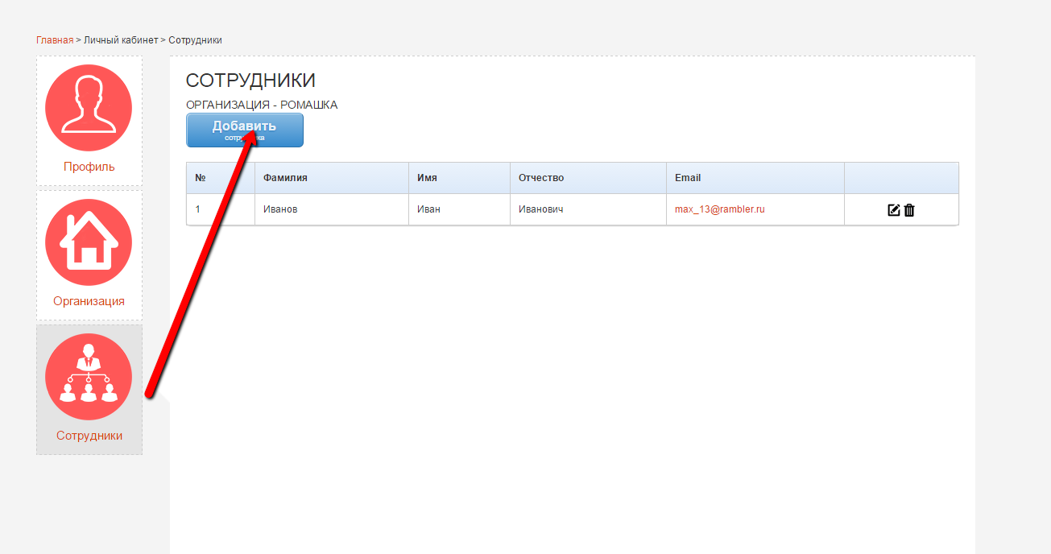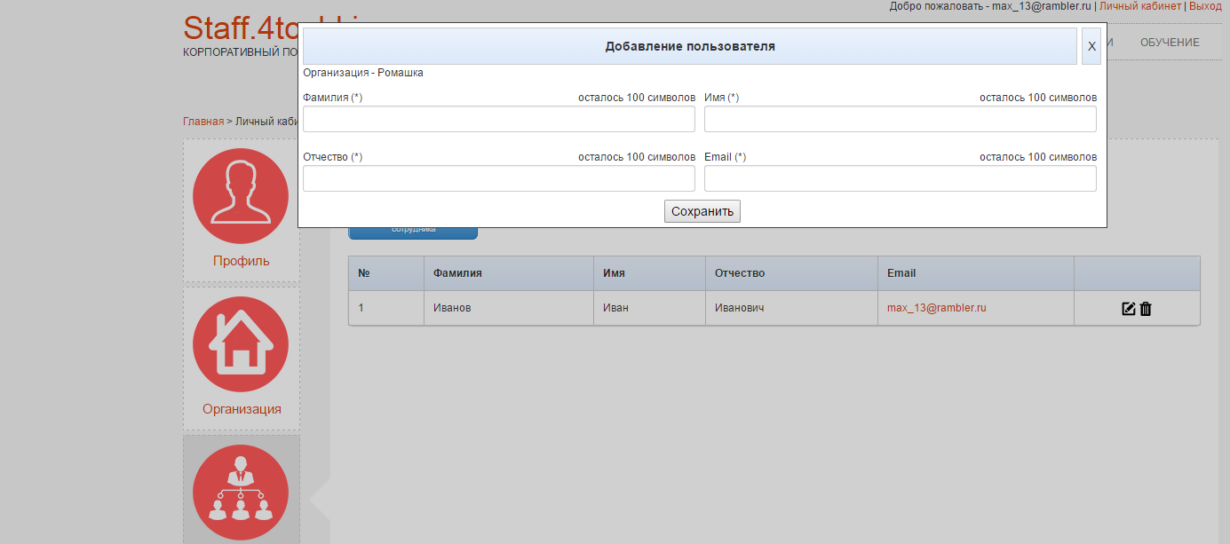  
После того как сотрудник добавлен, он получает на свой адрес электронной почты пароль для входа на портал.  
  
2. Проверка активации гарантии  
  
При обращении клиента в шинный центр в рамках действия расширенной гарантии сотрудник шинного центра должен проверить у клиента наличие товарной накладной на приобретенный товар и наличие активации гарантии.  
Для проверки активации ответственный сотрудник шинного центра заходит на портал <http://staff.4tochki.ru> и выбирает раздел «гарантия».  
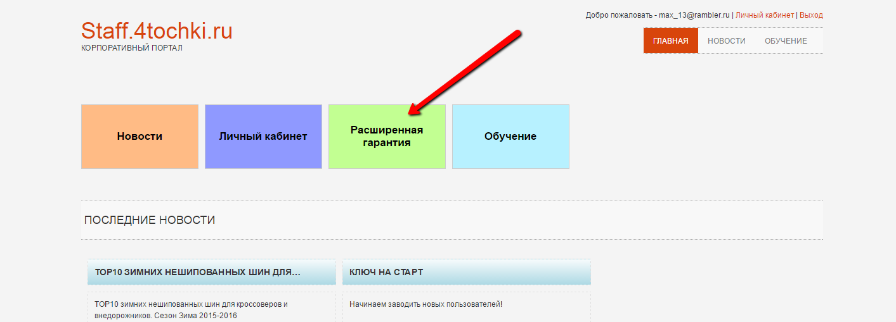  
На открывшейся странице в соответствующее поле вводится номер накладной клиента.  
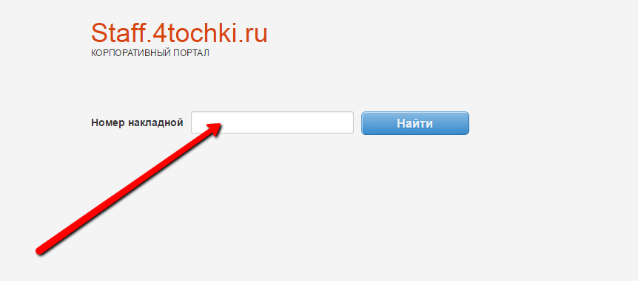

Если клиент правильно активировал гарантию и ввел все данные, то появится таблица с указанием данных о заказе и действии гарантии. Данные можно распечатать.  
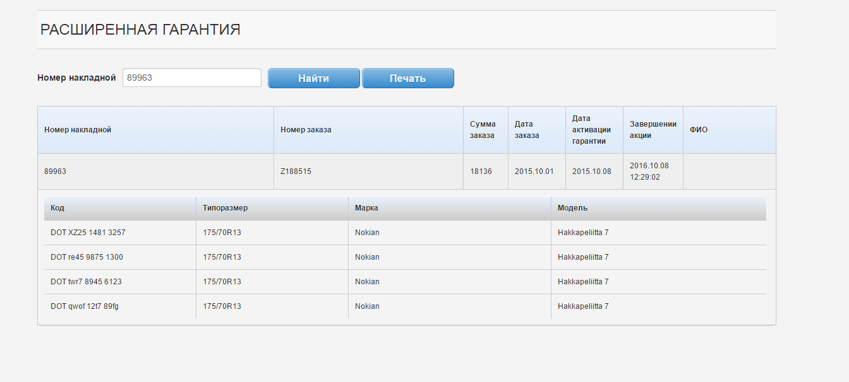  
  
 Если клиент не активировал гарантию, то после ввода номера накладной появится:  
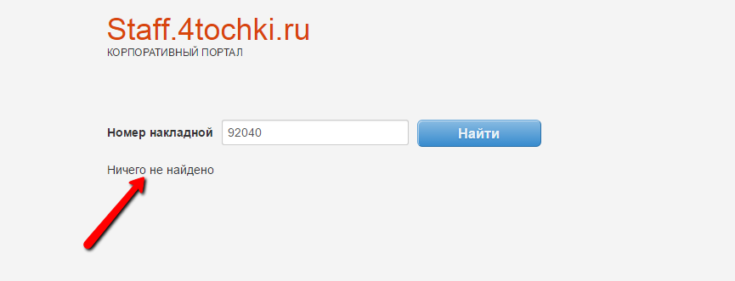  
После проведения работ в рамках расширенной гарантии – ремонт или замена – ответственный сотрудник должен сделать соответствующие отметки:  
Указать вид работ, дату и приложить акт выполненных гарантийных работ и фотографию поврежденных шин.  
